Ejercicios 3-3

1.
16 px equivaldrían a 1.3333 em

2.
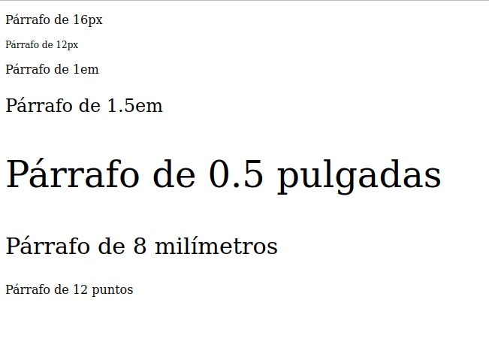

3.
Todos dar color rojo de fondo haciendo uso de distintos códigos de color como hexadecimal, rgb o HSL.

4.

Sin repeat llena toda la página con la misma imagen haciendo un mosaico.
Con repeat-x repite la imagen solamente en horizontal.
Con repeat-y repite la imagen solamente en vertical.
Con no-repeat no se repite.
Con repeat hace lo mismo que por defecto.
Dandole otro tamaño sigue rellenando la página con un mosaico adaptandose al valor dado.

5.
Con scroll la imagen no se mueve cuando bajamos en la página y con fixed se mantiene todo el rato en la misma posición en fondo.

6.
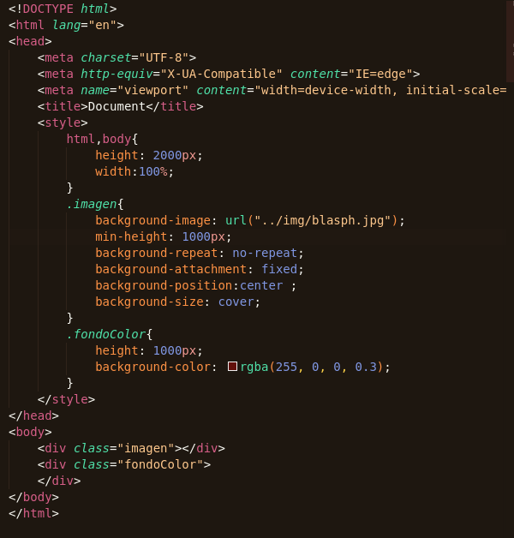
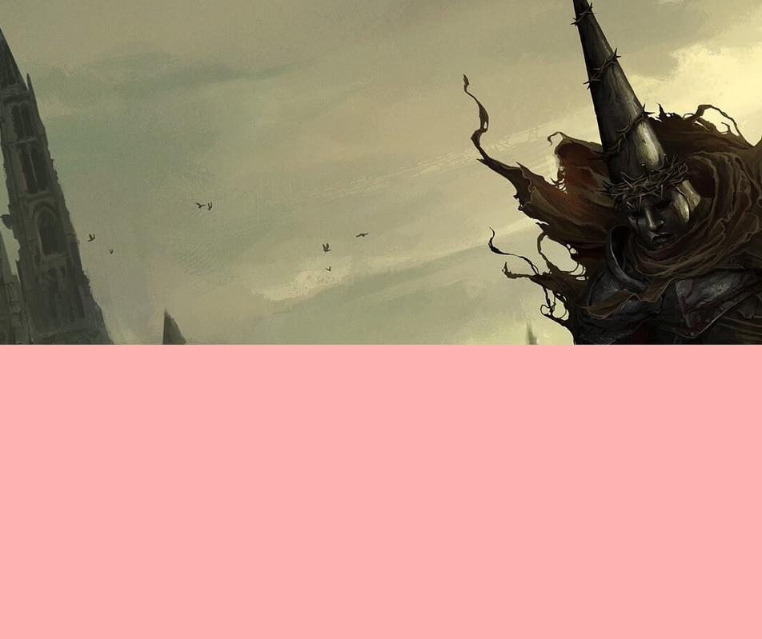

7.
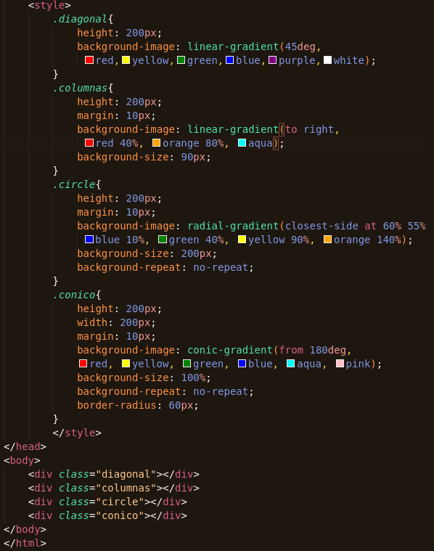
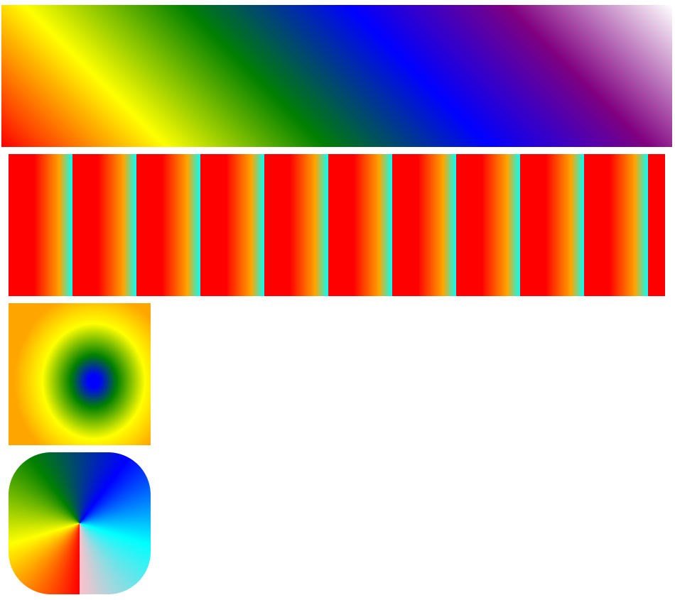

8.

